INFORMÁTOR
PROSINEC 2022

Sjednocená organizace nevidomých a slabozrakých
České republiky, zapsaný spolek

Oblastní odbočka OPAVA

Časopis vychází pro vnitřní potřebu členů SONS ČR, z. s.
Oblastní odbočky OPAVA a jejich příznivců.
Je neprodejný

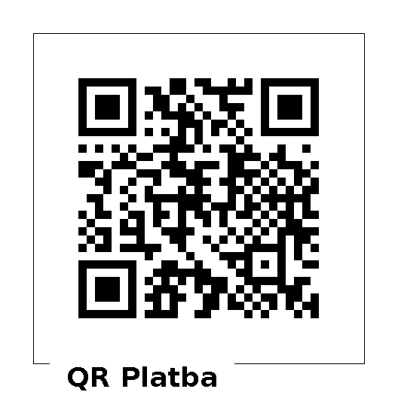

Informátor pro vás připravil tým pracovníků
SONS ČR, z. s.
Oblastní odbočka OPAVA

Zpracovala Lenka MARTÍNKOVÁ

Kontaktní informace:
Horní nám. 47, 746 01, OPAVA, budova Magistrátu města Opavy, 2. patro.
Z důvodu bezpečnosti je vstup na odbočku ve 2. poschodí uzamčen. Zvonek je umístěn na pravé straně v rámu dveří ve výšce asi 163 cm.

Telefon: 553 756 175, email: opava-odbocka@sons.cz
Web: www.sons.cz/opava
Web: www.bilapastelka.cz
Facebook: www.facebook.com/sonsopava
IČ/DIČ: 65399447/CZ65399447
Číslo účtu ČSOB OPAVA: 381931043/0300

Sociální pracovnice, vedoucí pracoviště:
Bc. Iveta ČIHÁČKOVÁ
Telefon: 775 438 157, email: cihackova@sons.cz

Pracovnice v sociálních službách, koordinátorka dobrovolníků:
Jaroslava SÝKOROVÁ
Telefon: 778 487 416, email: sykorova@sons.cz

Organizační pracovnice:
Lenka MARTÍNKOVÁ, email: lmartinkova@sons.cz

Lektor klubu Anglického jazyka a PC klubu:
Lubomír KHÝR
Telefon: 724 873 911, email: khyr@sons.cz
Sociální poradna poskytuje informace v intervalech:

Pondělí: 9:00 – 12:00 12:30 – 17:00
Středa: 9:00 – 12:00 12:30 – 16:00
Čtvrtek: 9:00 – 15:00 na objednání

Poradenství je poskytováno bezplatně.

Sociálně aktivizační služby poskytujeme:

Pondělí – pátek: 10:00 – 15:00

Oblastní rada:

Předseda: Pavel VEVERKA
Telefon: 737 935 854, email: pavel.veverka@seznam.cz
Místopředseda: Jiří PIKA
Pokladník: Pavel LOYDA
Členové: Dana BEJČKOVÁ, Bc. Iveta ČIHÁČKOVÁ,
Eva FLANDERKOVÁ, Petra PLCHOVÁ,
Vendula FRANKOVÁ DiS., Radim URUBA

OBSAH:

1. Co se děje na odbočce:
- 01. 12. Turnaj ve zvukové střelbě
- 01. 12. Jarčina kreativní dílna
- 02. 12. Oblastní shromáždění s předvánočním posezením
- 08. 12. Kino
- 08. 12. Koncert Křížkovský
- 10. 12. Bowlingový turnaj
- 17. 12. Divadlo
- Kluby: ŠIKULKY, ŠIKULKY – CVIČENÍ, AJ, PC, PSH
3. Společenské okénko – JUBILANTI A OSLAVENCI

OBLASTNÍ SHROMÁŽDĚNÍ
Pátek 02. 12. 2022 v 15:00 hodin

Vážení členové, srdečně vás zveme do restaurace „U TOMÁŠE“ v Opavě, Hrnčířská 272/14, 1. patro s výtahem, nad bývalým Labužníkem na OBLASTNÍ SHROMÁŽDĚNÍ. Letošní akce bude spojena s předvánočním posezením.
Účastnický poplatek 50 Kč budeme vybírat u Prezenční listiny.

UPOZORNĚNÍ
Vážení členové, rádi bychom vás požádali o včasné přihlašování se na připravované akce. Není v našich možnostech vás kontaktovat po termínech jednotlivě.
Děkujeme za pochopení
CO SE DĚJE NA ODBOČCE

JARČINA KREATIVNÍ DÍLNA

Čtvrtek 01. 12. 2022 od 09:00 do 12:00 hodin

Vážení přátelé, přijměte naše pozvání do Jarčiny kreativní dílny na DRUHÉ ADVENTNÍ TVOŘENÍ.
První tvoření se vám moc líbilo, proto jsme se rozhodli přidat ještě jeden termín.
Zájemci se mohou hlásit osobně v kanceláři OO OPAVA u paní Jaroslavy SÝKOROVÉ nebo na telefonním čísle 778 487 416.

KONCERT PĚVECKÉHO SBORU KŘÍŽKOVSKÝ

Čtvrtek 08. 12. 2022 v 18:00 hodin

Srdečně vás zveme na Adventní koncert Pěveckého sboru KŘÍŽKOVSKÝ, který se bude konat v kapli Božského srdce Páně – Marianum. Délka koncertu je 75 minut. Kaple je vyhřívaná a sedadla budou označena pouze do 17:40 hodin, poté budou rezervace odstraněny. Vstupné je pro členy a průvodce 100 Kč.
Vstupenky si můžete zakoupit v kanceláři OO OPAVA do středy 07. 12. 2022.

INFORMACE ZE SOCIÁLNĚ PRÁVNÍ PORADNY SONS ČR, z. s.

Vzhledem k velkému množství informací jsou odpovědi na Vaše dotazy k dispozici na sekretariátě SONS ČR, z. s., OO OPAVA, v měsíčníku ZORA nebo na
http:// www.sons-opava.cz/.

Náhled informací 11/22:
- Aktuality (pozor na podvodníky; zvýšení normativních nákladů na bydlení...)
- Rozšíření okruhu povinných uživatelů datových schránek
- Přehled dávek pro rodiče a děti
- Výpočet invalidního důchodu v mimořádných případech
- Kvíz

Náhled informací 12/22:

- Změny v roce 2022
- Změny definitivně platné od ledna 2023
- Změny s otazníkem
- Pořízení záznamu zdravotnické dokumentace pacientem
- Fejeton
PRAVIDELNÉ AKCE

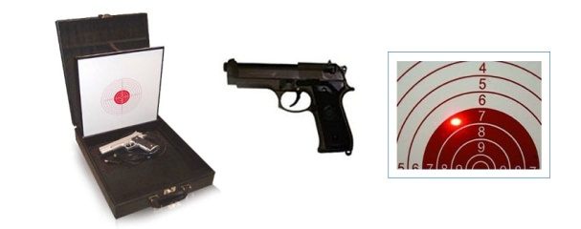
ZVUKOVÁ STŘELBA

Čtvrtek 01. 12. 2022 od 14:00 do 16:00 hodin

Zveme vás na „Turnaj ve zvukové střelbě“, KAFIRA versus SONS, který se bude konat v prostorách KAFIRY ve 2. patře na Horním náměstí 47, v Opavě. Přijďte si vyzkoušet vaše smysly.
Zájemci se mohou hlásit do středy 30. 11. 2022.

Kontaktní osoba paní Jaroslava SÝKOROVÁ, t. č. 778 487 416.

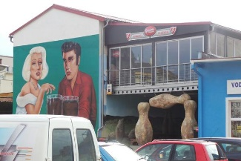
BOWLINGOVÝ TURNAJ

Sobota 10. 12. 2022 od 10:00 do 12:00 hodin
Zveme vás k bowlingovému turnaji v areálu firmy Krajewski, Alexandria Bowling, Nákladní 20, v Opavě.
Přijďte mezi nás a užijte si společné chvíle při oblíbené hře.
Zájemci se mohou hlásit do čtvrtku 08. 12. 2022.
Kontaktní osoba paní Jaroslava SÝKOROVÁ, t. č. 778 487 416.
Čtvrtek 08. 12. 2022 od 10:00 hodin
POZVÁNKA DO KINA

Multikino CineStar OPAVA – filmová komedie ZA VŠÍM HLEDEJ ŽENU
Tři kamarádky, tři osudy, tři naprosto jiné příběhy a jiný pohled na život.
Vstupné 50 Kč si hradí každý sám, budeme ho vybírat na místě. Připravte si, prosím, pokud možno přesnou hotovost. Zbytek částky uhradíme my. Vstupenky budeme kupovat hromadně.

Sraz přihlášených účastníků je v 9:30 hodin před pokladnami kina.
Zájemci se mohou hlásit do středy 07. 12. 2022.

Kontaktní osoba paní Iveta ČIHÁČKOVÁ, t. č. 775 438 157 nebo paní Jaroslava SÝKOROVÁ t. č. 778 487 416.

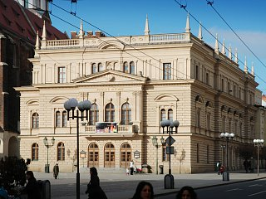
SLEZSKÉ DIVADLO

Sobota 17. 12. 2022 od 10:00 hodin

Slezské divadlo v OPAVĚ – opera JAKOBÍN
Romantické hudební dílo s vlastenecky laděným tématem a napínavou zápletkou.
Kontaktní osoba paní Dana BEJČKOVÁ, t. č. 604 500 426.
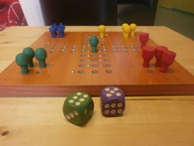
KLUB PŘÁTEL SPOLEČENSKÝCH HER

Čtvrtek od 10:00 do 12:00 hodin

posezení s přáteli u dobrého nápoje a společenských her
Kontaktní osoba paní Jaroslava SÝKOROVÁ, t. č. 778 487 416.

KLUB PC a ANGLIČTINA

Výuka probíhá individuálně ve dnech úterý a středa po osobní domluvě s lektorem.
Kontaktní osoba pan Lubomír KHÝR, t. č. 724 873 911.
KLUB ŠIKULKY

Pondělí od 10:00 do 12:00 hodin – Klub ŠIKULKY
- výtvarné činnosti, výměna zkušeností
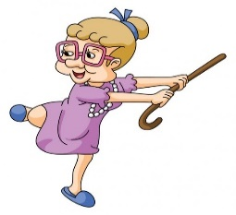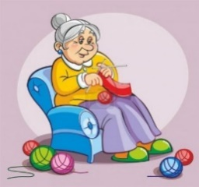
Čtvrtek od 14:00 do 16:00 hodin – Klub ŠIKULKY
- zdravotní cvičení

Kontaktní osoba paní Marie REICHLOVÁ, t. č. 723 754 449.
SPOLEČENSKÉ OKÉNKO

VZPOMÍNKA

V listopadu jsme se rozloučili s paní Jiřinou ONDRASCHKOVOU.
NAŠI JUBILANTI

Paní Eva FLANDERKOVÁ, paní Marta MUCHOVÁ,
pan Štěpán BUCHTA.
NAŠI OSLAVENCI

Dámy:
paní Magda HÓNOVÁ, paní Ludmila HRBÁČOVÁ, paní Ivanka JANÁČKOVÁ, paní Anna LEKSOVÁ, paní Irena SALAYOVÁ.
Pánové:
pan Jakub ČIHÁČEK, pan Jiří PIKA, pan Radim URUBA.

VŠEM JUBILANTŮM I OSLAVENCŮM SRDEČNĚ
BLAHOPŘEJEME
Tradice líbání pod jmelím a jiné pověry
Jmelí je považováno za magickou rostlinu a připisuje se mu zázračná moc. Traduje se z doby Keltů. Keltští kněží odsekávali zlatým srpem větvičky jmelí s přáním štěstí a lásky. Má být zavěšeno na dveřích a políbení pod ním na Štědrý den zajistí lásku a plodnost až do příštích Vánoc. Nosí také štěstí, ale jen tomu, kdo je jím obdarován.
Podle jedné z legend bylo kdysi jmelí stromem, z jehož dřeva Josef vyřezal kolébku pro Ježíška. Po třiatřiceti letech jej Římané porazili, aby z něj pro Ježíše zhotovili kříž. Strom pak hanbou seschl do malých keříků a přeměnil se v rostlinu, zahrnující lidi kolem sebe dobrem. A stejně jako jsou věřící částečně živi z Kristova těla, i jmelí žije zčásti z jiných stromů.
Věřilo se, že jmelí chrání před ohněm a zavěšovalo se do domů, aby bránilo v přístupu čarodějnicím a zlým duchům. Podle Keltů také zajišťovalo plodnost a odtud plyne tradice líbání pod jmelím.
Ve středověku se jmelí používalo i v lidovém léčitelství. Dnes jeho účinků využívá i moderní medicína, a to k výrobě léčiv na aterosklerózu, protože jmelí obsahuje látky snižující krevní tlak a podporující rozšiřování cév.
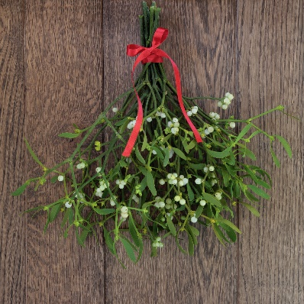
VÁŽENÍ ČLENOVÉ, MILÍ PŘÁTELÉ A PŘÍZNIVCI,
PŘEJEME VÁM I VAŠIM BLÍZKÝM KRÁSNÉ A KLIDNÉ PROŽITÍ VÁNOČNÍCH SVÁTKŮ
A
DO NOVÉHO ROKU HLAVNĚ PEVNÉ ZDRAVÍ, HODNĚ POHODY A ŽIVOTNÍHO OPTIMISMU.
TĚŠÍME SE NA SPOLEČNÁ SETKÁNÍ V ROCE
2023

Vážení členové,
rádi bychom vás upozornili, že ve dnech 20. 12. 2022 – 02. 01. 2023 bude Oblastní odbočka OPAVA z důvodu čerpání dovolené UZAVŘENA.
Tým pracovníků a Oblastní rada SONS ČR. z. s., OO OPAVA

